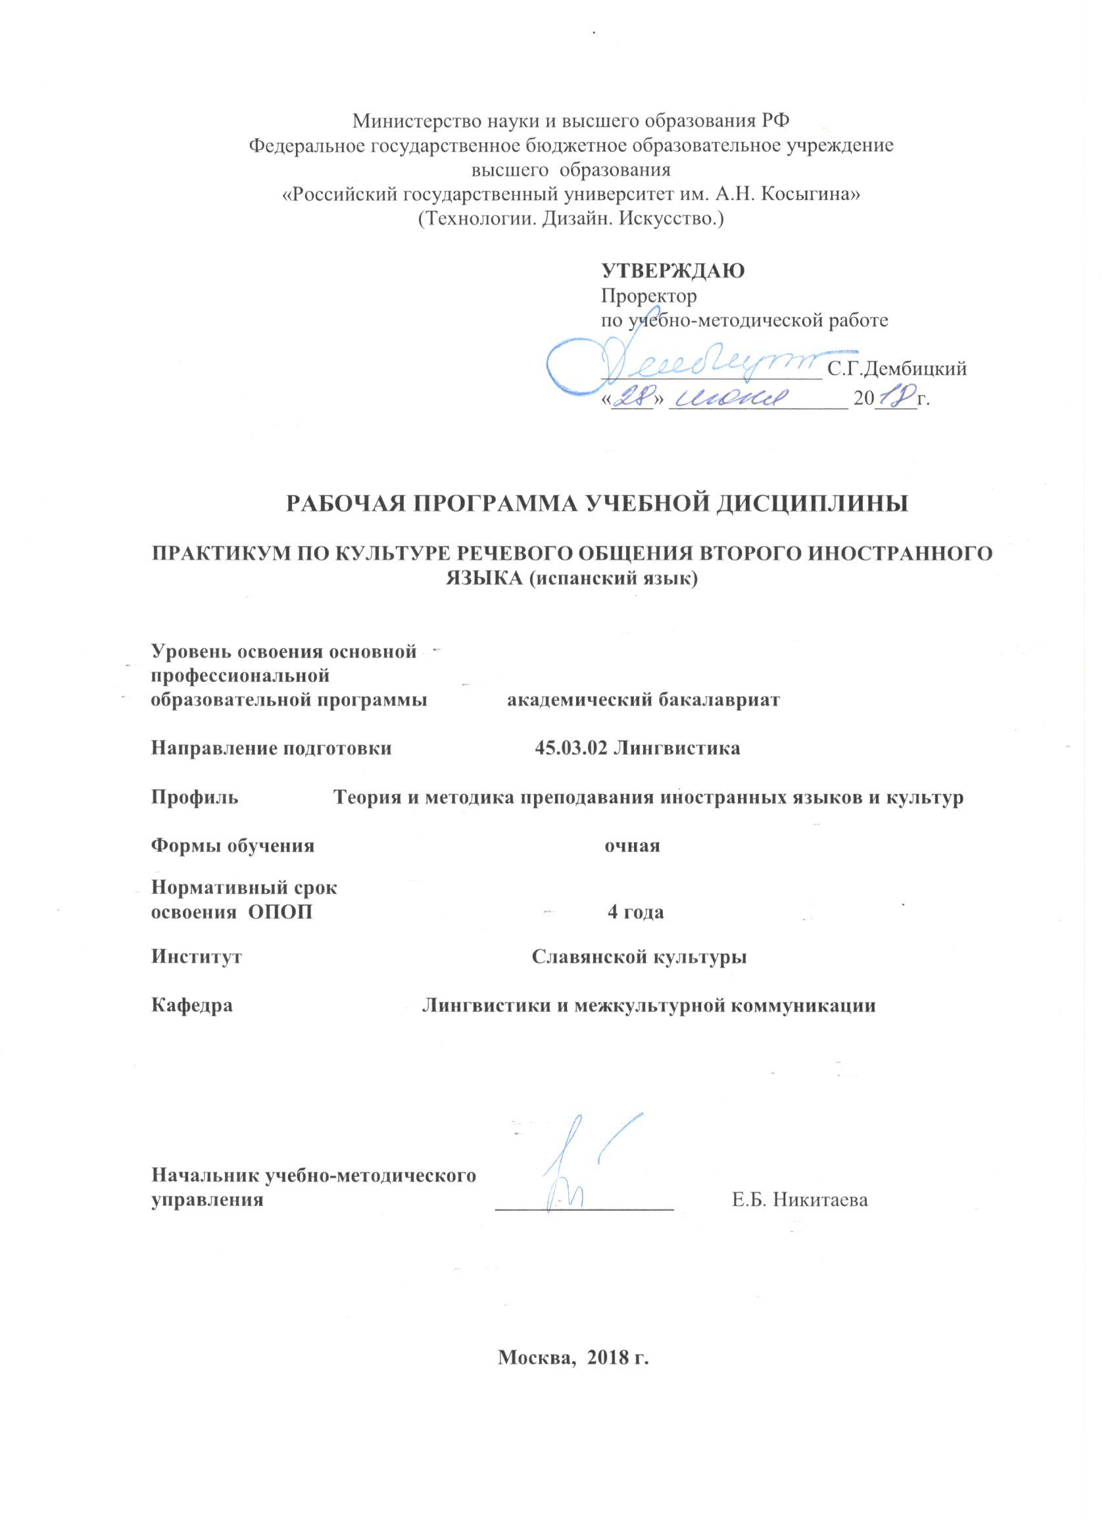
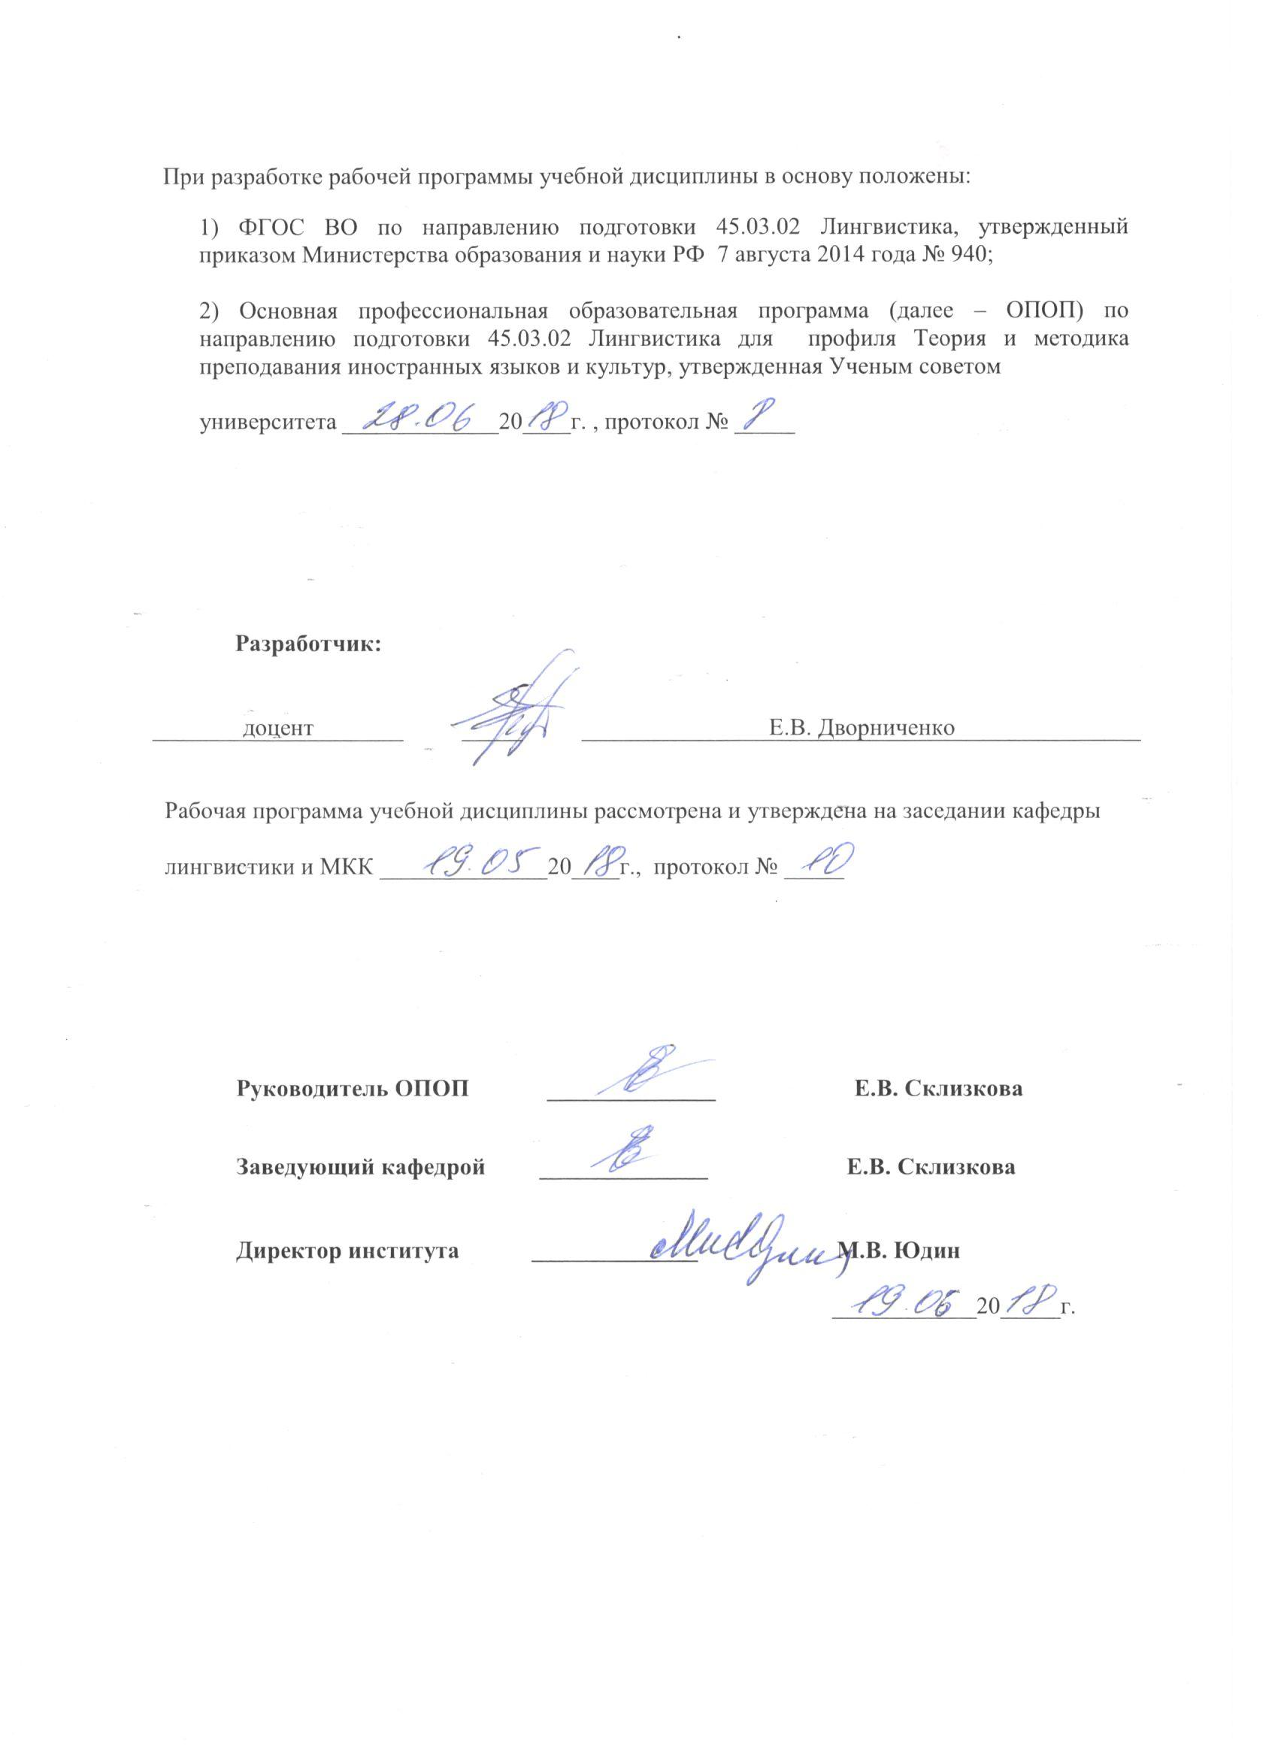
1. МЕСТО УЧЕБНОЙ ДИСЦИПЛИНЫ В СТРУКТУРЕ ОПОП
.Дисциплина Практикум по культуре речевого общения второго иностранного языка (испанский язык) включена в вариативную часть Блока I.

2. КОМПЕТЕНЦИИ ОБУЧАЮЩЕГОСЯ, ФОРМИРУЕМЫЕ В РАМКАХ ИЗУЧАЕМОЙ ДИСЦИПЛИНЫ
Таблица 1
Выпускник, освоивший программу бакалавриата, должен обладать:
Код компетенции | Формулировка  компетенций в соответствии с ФГОС ВО
ОК-7 | владением культурой мышления, способностью к анализу, обобщению информации, постановке целей и выбору путей их достижения, владеет культурой устной и письменной речи
ОК-11 | готовностью к постоянному саморазвитию, повышению своей квалификации и мастерства; способностью критически оценить свои достоинства и недостатки, наметить пути и выбрать средства саморазвития
ОПК-3 | владением системой лингвистических знаний, включающей в себя знание основных фонетических, лексических, грамматических, словообразовательных явлений и закономерностей функционирования изучаемого иностранного языка, его функциональных разновидностей
ОПК-6 | владением основными способами выражения семантической, коммуникативной и структурной преемственности между частями высказывания - композиционными элементами текста (введение, основная часть, заключение), сверхфразовыми единствами, предложениями
ОПК-7 | способностью свободно выражать свои мысли, адекватно используя разнообразные языковые средства с целью выделения релевантной информации
ОПК-10 | способностью использовать этикетные формулы в устной и письменной коммуникации
ПК-23 | способностью использовать понятийный аппарат философии, теоретической и прикладной лингвистики, переводоведения, лингводидактики и теории межкультурной коммуникации для решения профессиональных задач

3. СТРУКТУРА УЧЕБНОЙ ДИСЦИПЛИНЫ

3.1 Структура учебной дисциплины для обучающихся очной формы обучения
Таблица 2.1
Структура и объем дисциплины |  | Объем дисциплины по семестрам |  | Общая трудоемкость
 |  | 7 | 8
Объем дисциплины в зачетных единицах |  | 3 | 4 | 7
Объем дисциплины в часах |  | 108 | 144 | 252
Аудиторные занятия (всего) |  | 52 | 50 | 102
в том числе в часах: | Лекции (Л)
в том числе в часах: | Практические занятия (ПЗ) | 52 | 50 | 102
в том числе в часах: | Семинарские занятия (С)
в том числе в часах: | Лабораторные работы (ЛР) | - |  | -
в том числе в часах: | Индивидуальные занятия (ИЗ) | - |  | -
Самостоятельная работа студента в семестре, час |  | 20 | 49 | 69
Самостоятельная работа студента в период промежуточной аттестации , час |  | 36 | 45 | 81
Форма промежуточной аттестации
 | Зачет (зач.)
 | Дифференцированный зачет ( диф.зач.)
 | Экзамен (экз.) | Экзамен | Экзамен

4. СОДЕРЖАНИЕ РАЗДЕЛОВ УЧЕБНОЙ ДИСЦИПЛИНЫ
Таблица 3
Наименование раздела учебной дисциплины | Лекции |  | Наименование практических (семинарских) занятий |  | Наименование лабораторных работ |  | Итого по учебному плану | Форма текущего и промежуточного контроля успеваемости  (оценочные средства)
Наименование раздела учебной дисциплины | Тематика  лекции | Трудоемкость, час | Тематика  практического  занятия | Трудоемкость, час | Тематика лабораторной работы | Трудоемкость, час | Итого по учебному плану
Семестр №7 |  |  |  |  |  |  |  | Текущий контроль успеваемости:  Контрольные задания  Дискуссия  Промежуточная аттестация:  Экзамен  Текущий контроль успеваемости:  Тест  Контрольные задания  Промежуточная аттестация:  Экзамен
Раздел 1. España y los españoles |  |  | 1. España contemporánea. Situación económica y social.  2. España en el siglo XX.  3. La Guerra civil y su consecuencias.  4. Los españoles en el mundo. Ibero-América. | 16
Раздел 2. Minorías lingüísticas en España |  |  | 5. Historia del independentismo.  6. Nacionalismo y globalisación.  7. Cataluña y su posición en la vida politica y económica de España.  8. Los tesoros nacionales: el gallego, el euskera, el valenciano. | 16
Раздел 3. La situación social en España contemporánea. |  |  | 9. La familia modernizada.  10. Problemas típicos de los jóvenes en España.  11.El fenómeno de machismo. Mujeres españolas en la lucha por sus derechos. | 20
 |  |  | Всего: | 52 | Всего: |  | 52
Семестр 8
Раздел 4. La vida cotidiana en España. |  |  | 12. El empleo y desempleo. Los jóvenes en el mercado de labor.  13. Mujeres y su posición en la vida social y política. | 8  8 |  |  | 8  8
Раздел 5. La inmigración en el mundo cambiando. |  |  | 14. La inmigración: los sueños y la vida real.  15. America Latina, el concepto de Ibero-América.  16. Los contactos interculturales.  España en el siglo XXI: económica, política, cultura. | 4  8  4 |  |  | 4  8  4
Раздел 6. La vida cultural en España contemporánea. El turismo. |  |  | 17.. Las bellas artes: pintura, escultura, arquitectura.  El cine español: éxito inesperado.  18. Turismo interior y global, su papel para desarollo económico. | 8  2 |  |  | 8  2
Всего: |  |  | Всего: | 50 | Всего: |  | 50
Общая трудоемкость в часах |  |  |  |  |  |  | 102

5. САМОСТОЯТЕЛЬНАЯ РАБОТА ОБУЧАЮЩИХСЯ
Таблица 4
№ п/п | Наименование раздела учебной дисциплины | № и вид СР | Трудоемкость в часах
1 | 2 | 3 | 4
1 | Раздел 1. España y los españoles | Выполнение реферирования газетной статьи (в соответствии с актуальной датой и темой занятия)  Выполнение лингвостилистического анализа текста. | 8
2 | Раздел 2. Minorías lingüísticas en España. | Выполнение реферирования газетной статьи (в соответствии с актуальной датой и темой занятия)  Выполнение лингвостилистического анализа текста. | 8
3 | Раздел 3. La situación social en España contemporánea. | Выполнение реферирования газетной статьи (в соответствии с актуальной датой и темой занятия)  Выполнение лингвостилистического анализа текста. | 4
Всего в семестре по учебному плану: |  |  | 20
Подготовка к экзамену |  |  | 36
1 | Раздел 4. La vida cotidiana en España. | Выполнение реферирования газетной статьи (в соответствии с актуальной датой и темой занятия)  Выполнение лингвостилистического анализа текста. | 16
2 | Раздел 5. La inmigración en el mundo cambiando. | Выполнение реферирования газетной статьи (в соответствии с актуальной датой и темой занятия)  Выполнение лингвостилистического анализа текста. | 16
3 | Раздел 6. La vida cultural en España contemporánea. | Выполнение реферирования газетной статьи (в соответствии с актуальной датой и темой занятия)  Выполнение лингвостилистического анализа текста. | 17
Всего в семестре по учебному плану: |  |  | 49
Подготовка к экзамену |  |  | 45
Общий объем самостоятельной работы обучающегося: |  |  | 114

6. ОЦЕНОЧНЫЕ СРЕДСТВА ДЛЯ ПРОВЕДЕНИЯ ТЕКУЩЕЙ И ПРОМЕЖУТОЧНОЙ АТТЕСТАЦИИ ПО ДИСЦИПЛИНЕ

6.1 Связь результатов освоения дисциплины с уровнем сформированности заявленных компетенций в рамках изучаемой дисциплины
Таблица 5
Код  компетенции | Уровни сформированности заявленных компетенций в рамках изучаемой дисциплины | Шкалы  оценивания  компетенций
ОК-7 | Пороговый:  Знать: основные принципы анализа и систематизации фактов и явлений языка для принятия решений и осуществления необходимых действий в различных контекстах; осознает необходимость соблюдения культуры речи в ее устном и письменном аспектах.  Уметь: структурировать лингвистическую информацию на основе значимых критериев.  Владеть: основными навыками видеть разные факторы, влияющие на ситуацию при интерпретации языкового контекста; осознавать необходимость четкой формулировки своих мыслей при порождении текстов в устной и письменной речи. | оценка 3
ОК-7 | Повышенный  Знать: способы научного рассуждения (индукция, дедукция).  Уметь: работать с текстом, отделять основную информацию от второстепенной, обобщать и систематизировать.  Владеть: навыками построения текстов с различными способами изложения материала | оценка 4
ОК-7 | Высокий  Знать: способы преодоления возможных барьеров на пути решения задач в различных контекстах и осознает необходимость их преодоления в процессе реализации логических и системных мыслительных операций  Уметь: видеть причинно-следственные связи в языковых и культурных явлениях и выявлять основные закономерности при их анализе  Владеть: навыками сравнительно-сопоставительного анализа и формулировать свои мысли при порождении текстов в устной и письменной речи | оценка 5
ОК-11 | Пороговый:  Знать: о методах самодиагностики саморазвития  Уметь: проводить самодиагностику и определять направления в собственном личностном и профессиональном развитии  Владеть: способами оценки профессиональной компетентности и уровня личностного саморазвития | оценка 3
ОК-11 | Повышенный:  Знать: о необходимости личностного и профессионального развития на основе результатов самооценки  Уметь: использовать результаты самообразования для решения профессиональных задач  Владеть: мотивацией к саморазвитию | оценка 4
ОК-11 | Высокий  Знать о необходимости личностного и профессионального развития на основе результатов самооценки  Уметь использовать результаты самообразования для решения профессиональных задач  Владеть мотивацией к саморазвитию. | оценка 5
ОПК-3 | Пороговый:  Знать: базовые принципы и общие представления о системе изучаемого иностранного языка.  Уметь: идентифицировать языковые явления грамматического уровня, характерные для испанского языка, объяснять их происхождение и сущность  Владеть: навыками работы над текстом и адекватного изложения его результатов на испанском языке в грамматически правильной речи, как в устной, так и письменной форме. | оценка 3
ОПК-3 | Повышенный:  Знать: имеет сведения об основных грамматических и словообразовательных явлениях и закономерностях функционирования изучаемого иностранного языка, его функциональных разновидностях  Уметь: видеть общее и специфическое в языках различного грамматического строя, организует процесс освоения дисциплины путем системного и регулярного выполнения необходимых лексико-грамматических и синтаксических упражнений  Владеть:  навыками грамматически правильной монологической речи: неподготовленной, а также подготовленной в виде сообщения и доклада; диалогической речью: беседа, интервью, дискуссия в ситуациях официального и неофициального общения в пределах изученного языкового материала | оценка 4
ОПК-3 | Высокий  Знать сведения об основных грамматических и словообразовательных явлениях и закономерностях функционирования изучаемого иностранного языка, его функциональных разновидностях  Уметь видеть общее и специфическое в языках различного грамматического строя, организует процесс освоения дисциплины путем системного и регулярного выполнения необходимых лексико-грамматических и синтаксических упражнений  Владеть навыками грамматически правильной монологической речи: неподготовленной, а также подготовленной в виде сообщения и доклада; диалогической речью: беседа, интервью, дискуссия в ситуациях официального и неофициального общения в пределах изученного языкового материала | оценка 5
ОПК-6 | Пороговый:  Знать: основные способы выражения семантической, коммуникативной и структурной преемственности между частями высказывания  Уметь: понимать грамматически оформленную речь собеседника и высказываться в рамках изученной грамматической тематики; свободно высказываться в рамках изученных тем  Владеть: системой лингвистических знаний, включающих знание основных грамматических и словообразовательных явлений | оценка 3
ОПК-6 | Повышенный:  Знать: способы выражения преемственности между композиционными элементами текста (введение, основная часть, заключение), сверхфразовыми единствами, предложениями; основы испанской грамматики.  Уметь: свободно выражать свои мысли, адекватно используя разнообразные грамматические средства с целью выделения релевантной информации  Владеть: системой лингвистических знаний и закономерностей изучаемого языка, его функциональных разновидностей | оценка 4
ОПК-6 | Знать способы выражения преемственности между композиционными элементами текста (введение, основная часть, заключение), сверхфразовыми единствами, предложениями;  основы английской грамматики.  Уметь свободно выражать свои мысли, адекватно используя разнообразные грамматические средства с целью выделения релевантной информации  Владеть системой лингвистических знаний и закономерностей изучаемого языка, его функциональных разновидностей | оценка 5
ОПК-7 | Пороговый:  Знать: особенности разговорного и литературного стилей, нормы использования грамматических и лексических явлений в этих стилях  Уметь: пользоваться двуязычными и одноязычными словарями для поиска информации, а также поисковыми машинами для корректировки  Владеть: базовыми навыками продуцирования устной и письменной речи | оценка 3
ОПК-7 | Повышенный:  Знать специфику контекста и интерактивной коммуникации, позволяющими преодолевать влияние стереотипов и адаптироваться к изменяющимся условиям при контакте с представителями различных культур и социумов  Уметь: достаточно свободно выражать свои мысли, адекватно используя разнообразные средства с целью выделения релевантной информации; использовать этикетные формулы в устной и письменной коммуникации  Владеть: навыками социокультурной и межкультурной коммуникации, обеспечивающими адекватность социальных и профессиональных контактов | оценка 4
ОПК-7 | Высокий  Знать то, что позволяет преодолевать влияние стереотипов и адаптироваться к изменяющимся условиям при контакте с представителями различных культур и социумов  Уметь свободно выражать свои мысли, адекватно используя разнообразные средства с целью выделения релевантной информации; использовать этикетные формулы в устной и письменной коммуникации  Владеть навыками социокультурной и межкультурной коммуникации, обеспечивающими адекватность социальных и профессиональных контактов | оценка 5
ОПК-10 | Пороговый:  Знать: основные речевые клише, необходимые для ведения неподготовленной беседы на пройденные темы.  Уметь: реализовать заданные речевые стратегии  Владеть: опытом использования некоторых этикетных формул | оценка 3
ОПК-10 | Повышенный:  Знать: сходства и различия в этических нормах речевого поведения в родной культуре и культурах стран изучаемого языка  Уметь: использовать языковые этикетные формулы в ситуациях бытовой устной и письменной коммуникации  Владеть: навыками этикетного общения в стандартных бытовых ситуациях | оценка 4
ОПК-10 | Высокий  Знать сходства и различия в этических нормах речевого поведения в родной культуре и культурах стран изучаемого языка  Уметь использовать языковые этикетные формулы в ситуациях бытовой устной и письменной коммуникации  Владеть навыками этикетного общения в стандартных бытовых ситуациях | оценка 5
ПК-23 | Пороговый:  Знать: определение основной лексикологической терминологии; главные методы лексикологического анализа; может объяснить основные закономерности формирования вербальных структур; распознать виды лексических категорий.  Уметь: использовать специфические лексикологические термины; применять основные методы лексикологического анализа на практике.  Владеть: навыком систематизации основных техник лексикологического анализа. | оценка 3
ПК-23 | Повышенный  Знать: особенности лексикологии как науки; может дать определения лексикологической терминологии; назвать методы лексикологического анализа; объяснить закономерности формирования лексических структур; перечислить виды лексических категорий и их особенности.  Уметь: применять специфические термины; анализировать алгоритмы развития лексической системы; применять методы лексикологического анализа на практике.  Владеть: навыком сопоставлять лексикологические категории в различных изучаемых языках, систематизировать и сравнить различные лингвистические уровни; дать оценку основным техникам анализа; систематизировать проявления лингвистического мышления. | оценка 4
ПК-23 | Высокий  Знать: особенности лексикологии как науки; основную лексикологическую терминологию; методы лексикологического анализа; закономерности формирования лексических структур; виды лексических категорий и их особенности.  Уметь: применять специфические термины; выстраивать алгоритмы развития лексической системы; применять методы лексикологического анализа на практике.  Владеть: навыками работы с различными лингвистическими уровнями; основными техниками анализа; основами структурного лингвистического мышления. | оценка 5
Результирующая оценка

6.2 Оценочные средства для студентов с ограниченными возможностями здоровья
Оценочные средства для лиц с ограниченными возможностями здоровья выбираются с учетом особенностей их психофизического развития, индивидуальных возможностей и состояния здоровья.
Таблица 6
Категории студентов | Виды оценочных средств | Форма контроля | Шкала оценивания
С нарушением слуха | Тестирование | Преимущественно письменная проверка | В соответствии со шкалой оценивания, указанной в  Таблице 5
С нарушением зрения | Контрольные вопросы | Преимущественно устная проверка (индивидуально) | В соответствии со шкалой оценивания, указанной в  Таблице 5
С нарушением опорно- двигательного аппарата | Контрольные вопросы дистанционно. | Письменная проверка, организация контроля с использование информационно-коммуникационных технологий. | В соответствии со шкалой оценивания, указанной в  Таблице 5

7. ТИПОВЫЕ КОНТРОЛЬНЫЕ ЗАДАНИЯ И ДРУГИЕ МАТЕРИАЛЫ,
НЕОБХОДИМЫЕ ДЛЯ ОЦЕНКИ УРОВНЯ СФОРМИРОВАННОСТИ ЗАЯВЛЕННЫХ КОМПЕТЕНЦИЙ В РАМКАХ ИЗУЧАЕМОЙ ДИСЦИПЛИНЫ, ВКЛЮЧАЯ САМОСТОЯТЕЛЬНУЮ РАБОТУ ОБУЧАЮЩИХСЯ
Семестр № 7

7.1 Для текущей аттестации
7.1.1. Контрольные задания
Пример статьи для аудиторного реферирования
[Источник: http://cadenaser.com/m/programa/2015/09/04/a_vivir_que_son_dos_dias/1441386665_003553.html?id_externo_promo=ser-ob&prm=ser-ob ]
El dinero sí da la felicidad, según un estudio oficial británico
La Oficina Nacional de Estadísticas del Reino Unido concluye que la felicidad y bienestar aumentan con la riqueza
MIGUEL JIMÉNEZ Madrid 6 SEP 2015 - 13:41 CEST
La relación entre el dinero y la felicidad ha sido objeto de numerosos estudios por parte de economistas, sociólogos y psicólogos. El debate no está ni mucho menos cerrado. Algunos estudios académicos, como el presentado hace unos años por el IESE, concluían que no siempre el dinero permitía comprar más felicidad. Ni siquiera el concepto de felicidad es del todo indiscutible. La Oficina Nacional de Estadísticas (ONS) británica se suma al debate con una investigación recién publicada en la que muestra que la riqueza se relaciona directamente con el bienestar y la felicidad.
"Hay muchas cosas en la vida más importantes que el dinero. ¡Pero cuestan tanto!". La frase que se atribuye a Groucho Marx encajaría con alguna de las conclusiones del estudio publicado por la ONS, el organismo estadístico oficial británico, equivalente del Instituto Nacional de Estadística (INE) español.
El estudio, de cuya existencia informó Reuters este viernes, concluye que el nivel de bienestar personal, de satisfacción personal, de autoestima y de felicidad son mayores, y el nivel de ansiedad es menor, a medida que aumenta la riqueza del hogar en el que vive una persona.
Lo que importa a efectos de que aumente la felicidad es más la riqueza acumulada que el nivel de renta, según las conclusiones del estudio. Y no es igual cualquier tipo de riqueza. El estudio estadístico señala que es la riqueza financiera neta la que se relaciona más con el bienestar personal y, en particular, con la satisfacción por la vida. Otros tipos de riqueza, como la posesión de bienes (como coches, antigüedades, joyas o sellos) aparecen menos relacionados con la felicidad.
¿Y si la felicidad da dinero?
El estudio de la ONS usa datos de la encuesta sobre riqueza y activos, a la que se incorporaron preguntas sobre el bienestar personal en 2011 y 2012 por primera vez. El estudio trata de aislar la importancia de otros factores como la edad, sexo, raza, estado de salud y otros para concentrarse en la relación entre renta y riqueza con diferentes indicadores de bienestar y felicidad.
El grado de bienestar personal se mide en la encuesta con cuatro preguntas, una de ellas referida específicamente a la felicidad. Los encuestados respondían de 0 a 10 sobre su grado de satisfacción, estima, felicidad y ansiedad. En general, la gente se declaraba bastante feliz, pero hay una correlación clara entre mayores niveles de riqueza y de renta con mayor felicidad.
En realidad, el estudio es prudente y muestra que existe una correlación, pero dado que es la primera vez que se lleva a cabo, ni siquiera se atreve a asegurar una causalidad. Esto es, el informe viene a decir que es posible tanto que el dinero dé la felicidad como que la felicidad dé dinero. El informe señala que puede haber una relación recíproca entre ambas variables. Además, matiza que el estudio se llevó a cabo en tiempos de dificultades económicas, de modo que la relación entre riqueza y felicidad podría no ser la misma en otras circunstancias. El debate, pues, sigue abierto.

7.1.2 Вопросы к дискуссии
1. По статье (типовые)
¿Qué nos dicen estos artículos de opinión?
¿Cuál es el tema?
¿Cuál es la idea central?
¿Cuál es el punto de vista personal sobre el tema?
¿Hay una crítica implícita o explícita?
¿Qué sugiere, qué exige, qué propone el artículo?
I.- Datos de identificación del análisis
1. Nombre del medio impreso/ 2. Día de publicaciónю /3. Mes de publicación/.4. Año de publicación./5. Ámbito de difusión./ A. Nacional/B. Regional/C. Local /6. Grupo editorial que publica el periódico
II. Aspectos generales del documento
7. Existencia /Ausencia de apoyo gráfico en la noticia: A. Texto más fotografía/B. Texto sin fotografía/C. Tira cómica-viñeta de humor/D. Fotonoticia/
8. Titular:/9. Tamaño del titular/A. Máximo/B. Medio/C. Mínimo
2. Задания (типовые) к газетно-публицистической статье
1. Busque en el texto equivalents para las siguientes palabras:
А) Предмет/объект многочисленных исследований; дебаты не окончены (не закрыты); дебаты открыты; данное выражение приписывается…; уровень личного благополучия; данные исследования; относиться к…; в действительности (действительно); экономические трудности; в других обстоятельствах;
В) el nivel de bienestar personal, de satisfacción personal, de autoestima y de felicidad;Lo que importa a...; la posesión de bienes; hay una correlación clara; dado que es la primera vez que se lleva a cabo; matiza que...; diferentes indicadores de bienestar y felicidad
2. Construya frases con las siguientes frases y palabras:
Algunos estudios académicos; Hay muchas cosas en la vida más importantes...; aumenta la riqueza del hogar; el bienestar personal; haber una relación recíproca entre...
3. Explique las expresiones siguientes:

Семестр №8

7.2.1 Типовое тестирование

1. Cuando ____________ a Sevilla, tuvimos una noche maravillosa.
a) fuimos b) vamos c) vayamos
2. La madre le dijo a la hija que ___________ a tiempo.
a) se levante b) se levantó c) se levantara
3. En los bares españoles ___________ zumos directamente de las naranjas.
a) estrujan b) aprietan c) exprimen

7.2.2 Контрольные задания
Пример текста, предлагаемого для лингвостилистического анализа:
Instrucciones para subir una escalera
Nadie habrá dejado de observar que con frecuencia el suelo se pliega de manera tal que una parte sube en ángulo recto con el plano del suelo, y luego la parte siguiente se coloca paralela a este plano, para dar paso a una nueva perpendicular, conducta que se repite en espiral o en línea quebrada hasta alturas sumamente variables. Agachándose y poniendo la mano izquierda en una de las partes verticales, y la derecha en la horizontal correspondiente, se está en posesión momentánea de un peldaсo o escalón. Cada uno de estos peldaсos, formados como se ve por dos elementos, se sitъa un tanto más arriba y adelante que el anterior, principio que da sentido a la escalera, ya que cualquier otra combinación producirá formas quizá más bellas o pintorescas, pero incapaces de trasladar de una planta baja a un primer piso.
Las escaleras se suben de frente, pues hacia atrás o de costado resultan particularmente incómodas. La actitud natural consiste en mantenerse de pie, los brazos colgando sin esfuerzo, la cabeza erguida aunque no tanto que los ojos dejen de ver los peldaсos inmediatamente superiores al que se pisa, y respirando lenta y regularmente. Para subir una escalera se comienza por levantar esa parte del cuerpo situada a la derecha abajo, envuelta casi siempre en cuero o amuza, y que salvo excepciones cabe exactamente en el escalón. Puesta en el primer peldaсo dicha parte, que para abreviar llamaremos pie, se recoge la parte equivalente de la izquierda (también llamada pie, pero que no ha de confundirse con el pie antes citado), y llevándola a la altura del pie, se le hace seguir hasta colocarla en el segundo peldaсo, con lo cual en éste descansará el pie, y en el primero descansará el pie. (Los primeros peldaсos son siempre los más difíciles, hasta adquirir la coordinación necesaria. La coincidencia de nombre entre el pie y el pie hace difícil la explicación. Cuídese especialmente de no levantar al mismo tiempo el pie y el pie.)
Llegado en esta forma al segundo peldaсo, basta repetir alternadamente los movimiento hasta encontrarse con el final de la escalera. Se sale de ella fácilmente, con un ligero golpe de talón que la fija en su sitio, del que no se moverá hasta el momento del descenso.

7.3. Для промежуточной аттестации: экзамен
Семестр №7
7.3.1 Билет №1(типовой)
1. Лингвостилистический анализ художественного текста.
2. Реферирование статьи из испаноязычных СМИ и беседа по теме реферируемой статьи.
Семестр №8
7.3.2. Темы сочинений:
1. Культурный туризм vs туризм отдыха и развлечений: преимущества и подводные камни
2. Поиск работы и перемена карьеры.
3. Семья и карьера: как найти баланс

8.МАТЕРИАЛЬНО-ТЕХНИЧЕСКОЕ ОБЕСПЕЧЕНИЕ ДИСЦИПЛИНЫ

Таблица 7

№ п/п | Наименование учебных аудиторий (лабораторий) и помещений для самостоятельной работы | Оснащенность учебных аудиторий и помещений для самостоятельной работы
1 | (129337, г. Москва, Хибинский проезд, д.6)  Аудитория №105 - читальный зал библиотеки: помещение для самостоятельной работы, в том числе, научно- исследовательской, подготовки курсовых и выпускных квалификационных работ. | Комплект учебной мебели, 4 персональных компьютера с подключением к сети «Интернет» и обеспечением доступа к электронным библиотекам и в электронную информационно-образовательную среду организации.
2 | (129337, г. Москва, Хибинский проезд, д.6)  Аудитория №108:  - компьютерный класс для проведения занятий лекционного и семинарского типа, групповых и индивидуальных консультаций, текущего контроля и промежуточной аттестации;  - лаборатория для проведения занятий семинарского типа, групповых и индивидуальных консультаций, текущего контроля и промежуточной аттестации,  - помещение для самостоятельной работы, в том числе, научно- исследовательской, подготовки курсовых и выпускных квалификационных работ (в свободное от учебных занятии и профилактических работ время). | Комплект учебной мебели; доска меловая; 11 персональных компьютеров с подключением к сети «Интернет» и обеспечением доступа к электронным библиотекам и в электронную информационно-образовательную среду организации; технические средства обучения, служащие для представления учебной информации большой аудитории: экран, компьютер, проектор, колонки.
3 | (129337, г. Москва, Хибинский проезд, д.6)  Аудитория №309 для проведения занятий лекционного и семинарского типа, групповых и индивидуальных консультаций, текущего контроля и промежуточной аттестации. | Комплект учебной мебели, технические средства обучения, служащие для представления учебной информации аудитории: телевизор, видеомагнитофон, аудиомагнитофон, DVD-проигрыватель, видео-кассеты, диски, Наборы демонстрационного оборудования и учебно-наглядных пособий, обеспечивающих тематические иллюстрации, соответствующие рабочей программе дисциплины.
4 | (129337, г. Москва, Хибинский проезд, д.6)  Аудитория №311 для проведения занятий лекционного и семинарского типа, групповых и индивидуальных консультаций, текущего контроля и промежуточной аттестации. | Комплект учебной мебели, технические средства обучения, служащие для представления учебной информации аудитории: телевизор, видеомагнитофон, аудиомагнитофон, DVD-проигрыватель, видео-кассеты, DVD-диски. Наборы демонстрационного оборудования и учебно-наглядных пособий, обеспечивающих тематические иллюстрации, соответствующие рабочей программе дисциплины.
5 | (129337, г. Москва, Хибинский проезд, д.6)  Аудитория №312 для проведения занятий лекционного и семинарского типа, групповых и индивидуальных консультаций, текущего контроля и промежуточной аттестации. | Комплект учебной мебели, технические средства обучения, служащие для представления учебной информации аудитории: телевизор, видеомагнитофон, аудиомагнитофон, DVD-проигрыватель, видео-кассеты, DVD-диски. Наборы демонстрационного оборудования и учебно-наглядных пособий, обеспечивающих тематические иллюстрации, соответствующие рабочей программе дисциплины.
6 | (129337, г. Москва, Хибинский проезд, д.6)  Аудитория №314 для проведения занятий лекционного и семинарского типа, групповых и индивидуальных консультаций, текущего контроля и промежуточной аттестации. | Комплект учебной мебели, доска маркерная, технические средства обучения, служащие для представления учебной информации аудитории: телевизор, видеомагнитофон, аудиомагнитофон, DVD-проигрыватель, 1 персональный компьютер, проектор, проекционный стол, экран настенный. Наборы демонстрационного оборудования и учебно-наглядных пособий, обеспечивающих тематические иллюстрации, соответствующие рабочей программе дисциплины.
7 | (129337, г. Москва, Хибинский проезд, д.6)  Аудитория №111 - помещение для хранения и профилактического обслуживания учебного оборудования | Комплект мебели, техническое оборудование, музыкальное оборудование, пособия.

9. УЧЕБНО-МЕТОДИЧЕСКОЕ И ИНФОРМАЦИОННОЕ ОБЕСПЕЧЕНИЕ УЧЕБНОЙ ДИСЦИПЛИНЫ
Таблица 8
№ п/п | Автор(ы) | Наименование издания | Вид издания (учебник, УП, МП и др.) | Издательство |  | Год  издания | Адрес сайта ЭБС  или электронного ресурса |  | Количество экземпляров в библиотеке Университета
1 | 2 | 3 | 4 | 5 |  | 6 | 7 |  | 8
9.1 Основная литература, в том числе электронные издания
1 | Солер А., Мехидо Л., Великопольская Н. | Испанский язык в текстах | Учебник | М.:ЧеРо |  | 2001 |  |  | 20
2 | Ларионова М.В., Чибисова О.Б. | Испанский язык. Общий курс грамматики, лексики и разговорной практики. | Учебник и практикум | М.: Юрайт |  | 2018 | https://biblio-online.ru/book/ispanskiy-yazyk-obschiy-kurs-grammatiki-leksiki-i-razgovornoy-praktiki-prodvinutyy-etap-412751
9.2 Дополнительная литература, в том числе электронные издания
1 | Гостемилова Н.А | Temas de conversación: medicina, deportes, construcción | Учебное пособие |  | Издательство "Прометей" | 2014 | https://e.lanbook.com/reader/book/64282/#1
2 | Киеня-Мякинен М.И. | Испанский язык для совершенствующихся Учебник |  |  | М.: Юрайт | 2018 | https://biblio-online.ru/viewer/ispanskiy-yazyk-dlya-sovershenstvuyuschihsya-431941#page/1
9.3 Методические материалы (указания, рекомендации по освоению дисциплины авторов РГУ им. А. Н. Косыгина)
1 | Склизкова Е.В., Дворниченко Е.В., Пак Е.С., Имашева О.А. | Лингвистика | Методические указания |  | Утверждено на заседании кафедры №2 от 27 сентября 2017 г. | 2018 | ЭИОС

9.4 Информационное обеспечение учебного процесса
9.4.1. Ресурсы электронной библиотеки
- ЭБС Znanium.com» научно-издательского центра «Инфра-М» http://znanium.com/ (учебники и учебные пособия, монографии, сборники научных трудов, научная периодика, профильные журналы, справочники, энциклопедии);
- ООО «ИВИС» https://dlib.eastview.com (электронные версии периодических изданий ООО «ИВИС»);
- Web of Science http://webofknowledge.com/ (обширная международная универсальная реферативная база данных);
- Scopus https://www.scopus.com (международная универсальная реферативная база данных, индексирующая более 21 тыс. наименований научно-технических, гуманитарных и медицинских журналов, материалов конференций примерно 5000 международных издательств);
- Научная электронная библиотека еLIBRARY.RU https://elibrary.ru (крупнейший российский информационный портал в области науки, технологии, медицины и образования);
- ООО «Национальная электронная библиотека» (НЭБ) http://нэб.рф/ (объединенные фонды публичных библиотек России федерального, регионального, муниципального уровня, библиотек научных и образовательных учреждений;
- «НЭИКОН» http://www.neicon.ru/ ( доступ к современной зарубежной и отечественной научной периодической информации по гуманитарным и естественным наукам в электронной форме);
- «Polpred.com Обзор СМИ» http://www.polpred.com (статьи, интервью и др. информагентств и деловой прессы за 15 лет).

9.4.2 Профессиональные базы данных и информационно-справочные системы :
- http://www.gks.ru/wps/wcm/connect/rosstat_main/rosstat/ru/statistics/databases/ - базы данных на Едином Интернет-портале Росстата;
- http://inion.ru/resources/bazy-dannykh-inion-ran/ - библиографические базы данных ИНИОН РАН по социальным и гуманитарным наукам;
- http://www.scopus.com/ - реферативная база данных Scopus – международная универсальная реферативная база данных;
- http://elibrary.ru/defaultx.asp - крупнейший российский информационный портал электронных журналов и баз данных по всем отраслям наук

9.4.3 Лицензионное программное обеспечение ( ежегодно обновляется)
Microsoft® Windows® XP Professional Russian Upgrade/Software Assurance Pack Academic OPEN No Level, артикул Е85-00638; лицензия № 18582213 от 30.12.2004, товар. наклад. Tr 00007818- Tr 00007820, Tr 00007822 от 30.12.2004; бессрочная академическая лицензия; центр поддержки корпоративных лицензий Microsoft.
Microsoft® Office Professional Win 32 Russian License/Software Assurance Pack Academic OPEN No Level, артикул 269-05620; лицензия № 18582213 от 30.12.2004, товар. наклад. Tr 00007824, Tr 00007823; бессрочная академическая лицензия; центр поддержки корпоративных лицензий Microsoft.
WINRAR (условно свободно распространяемое).
MS Windows® 7 Pro CIS and GE OEM Softwave FQC-08297; (лицензионное-наклейки);
контракт № 156 от 23.12.2015.
Acrobat Reader (свободно распространяемое).
Microsoft® Office Professional Plus 2010 Russian Academic OPEN 1 License No Level, артикул 79Р-03525, лицензия № 48598396 от 06.06.201; договор Pr 000027-M87 от 11.05.2011г.
Microsoft® Office Professional Plus 2007 Russian Academic OPEN No Level, артикул 79Р-00039; лицензия № 43021137 от 15.11.2007, бессрочная академическая лицензия; центр поддержки корпоративных лицензий Microsoft.
Foxit PDF Reader (свободно распространяемое).

Лист регистрации изменений к РПД
№ п/п | Содержание изменений | Номер протокола и дата заседания кафедры, по утверждению изменений
1 | Актуализация пунктов:  9. Учебно-методическое и информационное обеспечение учебной дисциплины (Таблица 8)  9.4.1 Ресурсы электронной библиотеки (Приложение 1) | № 7 от 13.02.2019 года
2. | Актуализация пункта 9.4.3 Лицензионное программное обеспечение (Приложение 2) | № 10 от 22.05.2019 года

Приложение 1
Номер и дата договора | Предмет договора | Ссылка на электронный ресурс | Срок действия договора
Договор № 106/19 от 29.01.2019 г. | О предоставлении доступа к ЭБС издательства «Лань» | http://www.e.lanbook.com/ | Действует до 29.01.2020 г.
Соглашение № 106/19 от 29.01.2019 г. | О предоставлении доступа к ЭБС издательства «Лань» (Коллекция "Балет. Танец. Хореография") | http://www.e.lanbook.com/ | Действует до 28.01.2020 г.
Договор № 222-П от 14.11.2018 г. | ООО «ИВИС» | http://dlib.eastview.com/ | Действует до 31.12.2019 г.
Дополнительное соглашение № 1 к договору № 3363 эбс от 30.10.2018 г. | О размещении электронных изданий «РГУ им. А.Н. Косыгина» на платформе ЭБС Znanium.com | http://znanium.com/ | Действует до 06.11.2019 г.
Договор № 3363 эбс от 30.10.2018 г. | О предоставлении доступа к ЭБС Znanium.com | http://znanium.com/ | Действует до 06.11.2019 г.
Договор № 242/18-КС от 15 октября 2018 г. | О предоставлении доступа к ЭБС издательства «ЮРАЙТ» | www.biblio-online.ru | Действует до 14.10.2019 г.
Договор 18-10-10153/18 от 06.12.2018 г. | О предоставлении гранта на продление доступа к БД Questel Orbit | https://www37.orbit.com/#PatentEasySearchPage | Действует до 31.12.2018 г.

Приложение 2
- Windows 10 Pro
- MS Office 2019
- PrototypingSketchUp: 3D modeling for everyone
- V-Ray для 3Ds Max
- NeuroSolutions
- Wolfram Mathematica
- Microsoft Visual Studio 2008
- CorelDRAW Graphics Suite 2018
- Mathcad
- Matlab+Simulink
- Adobe Creative Cloud 2018 all Apps (Photoshop, Lightroom, Illustrator, InDesign, XD, Premiere Pro, Acrobat Pro, Lightroom Classic, Bridge, Spark, Media Encoder, InCopy, Story Plus, Muse и др.)
- SolidWorks
- Rhinoceros
- Simplify 3D
- FontLаb VI Academic
- Multisim
- Pinnacle Studio 18 Ultimate
- КОМПАС-3d-V 18
- Project Expert 7 Standart
- Альт-Финансы
- Альт-Инвест
- Программа для подготовки тестов Indigo
- Диалог NIBELUNG

